
Pozdravljeni, petošolci!

Pošiljam navodila za današnji dan, jutri pa imamo naravoslovni dan. Že danes preverite, če imate doma maslo, med, kruh, mleko in jabolko, saj bomo obeležili slovenski tradicionalni zajtrk in dan slovenske hrane.

ČETRTEK, 18. 11. 2021
NIT  1. ura | PONOVIMO:  - https://www.youtube.com/watch?v=3sJXAhripZA  - 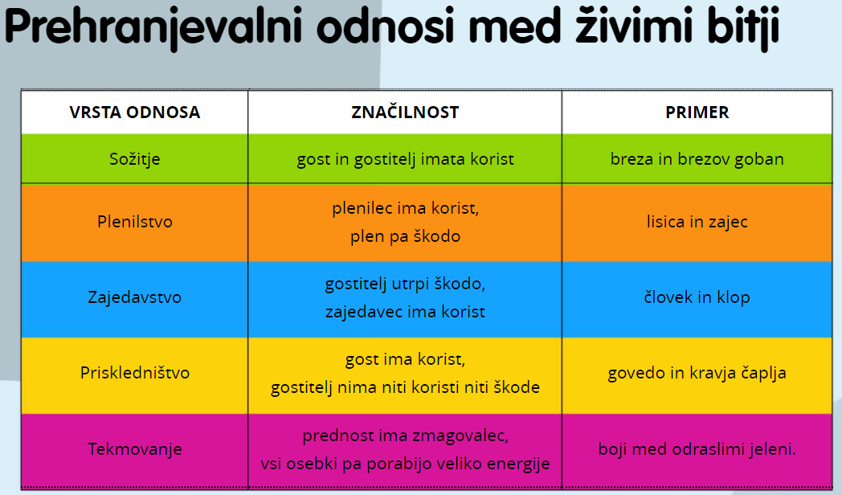  ŽIVA BITJA IN OKOLJE, SDZ/32, 34  Snov je razložena v PP predstavitvi. Vklopi zvok in pritisni na samodejno predvajanje, pri zapisu v zvezek pritisni pavzo. Reši nalogo na strani 34.
2. ura | PREHRANJEVALNA VERIGA  https://www.youtube.com/watch?v=wvOOmdxGhV4  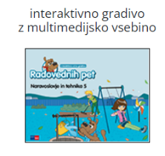  - Pojdi na radovednih pet na internetu, 5. razred, NIT in odpri interaktivna gradiva:  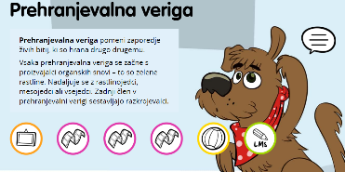  - Poišči prosojnico z naslovom PREHRANJEVALNA VERIGA ter si oglej predstavitev (prvi krogec) in posnetke (3).  - V delovnem zvezku preberi snov na strani 35 in reši prvo nalogo na strani 36.  PONAVLJAJ SNOV OD ZAČETKA. PRIHODNJI TEDEN, V ČETRTEK PIŠEMO PREVERJENJE ZNANJA.
*rešitve
LUM  2 uri | - ENAKOMERNO RAZPOREJANJE OBLIK V RISBI  Ste že slišali za mandale? Seveda, zelo radi jih barvate. Danes se boste sami preizkusili v risanju le-teh. Potrebuješ bel A4 list in črn flumaster. Kroge si lahko pomagaš risati s pomočjo šestila ali drugih pripomočkov, vse ostalo rišeš s prosto roko. Pazi, da so oblike enakomerno razporejene. Primeri so v PP predstavitvi.  Veselo in sproščeno ustvarjanje ti želim.  Pošiljam tudi umirjeno glasbo, ki te bo popeljala v svet domišljije.  https://www.youtube.com/watch?v=p9Jx4vso25Y

Lep pozdrav do jutri
Učiteljica Mateja Škorc

*Rešitve:

